CÂMARA DE VEREADORES DE SALGUEIRO
GABINETE DO VEREADOR VERONALDO GONÇALVES

REQUERIMENTO- Nº__________/2026

O Vereador no uso de suas atribuições legislativas, ouvido o plenário, e cumpridas às formalidades regimentais, Requer AO PREFEITO FÁBIO LISANDRO DE LIMA BARROS E A SECRETARIA DE DESENVOLVIMENTO URBANO E OBRAS, Sr.(a) SECRETÁRIA VITORIA MIRANDA QUEIROZ , solicito que sejam realizados, com a máxima urgência, reparos na Rua João da Cruz Neves, localizada no Bairro do Prado.

JUSTIFICATIVA:
A referida avenida encontra-se com diversos buracos ao longo de sua extensão, o que tem causado transtornos aos motoristas, ciclistas e pedestres que por ali circulam diariamente. A situação represente risco iminente de acidentes, além de danificar veículos e comprometer a mobilidade urbana.
Diante do exposto, solicitamos que seja feita uma vistoria no local e, em seguida, executados os devidos serviços de recuperação da via, garantindo melhores condições de mobilidade e qualidade de vida à população.

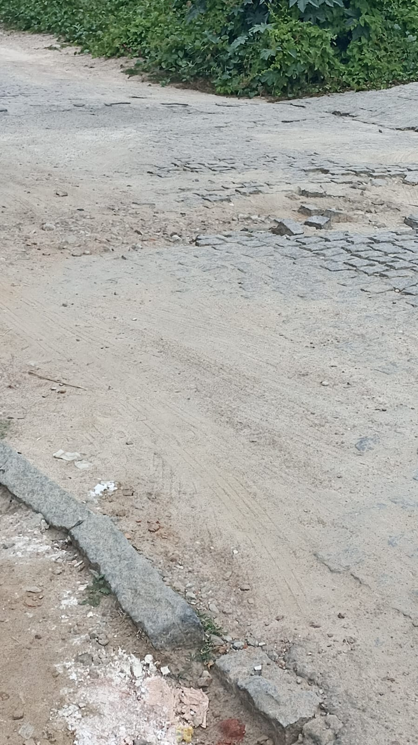

Salgueiro-PE, 20 de Março de 2026

VEREADOR VERONALDO GONÇALVES
VEREADOR

